本页不打印
开发/优化者 | 时间 | 审核人 | 开发类型（新开发/优化） | 更新说明

课程编码 | 适用产品 | 产品版本 | 课程版本ISSUE
修订记录

C++编程实践环境搭建说明书



华为技术有限公司

目录
1 编程实践环境要求 2
1.1 编程实践环境要求 2
1.1.1 开发环境要求 2
1.1.2 开发工具列表 2
2 编程环境搭建-windows 3
2.1 g++安装 3
2.1.1 mingw64下载 3
2.1.2 安装 3
2.1.3 安装验证 3
2.2 cmake安装 4
2.2.1 下载&安装 4
2.2.2 验证 4
2.3 git安装 4
2.3.1 下载 4
2.3.2 安装 4
2.3.3 git配置检查与用户设置 5
2.3.4 安装TortoiseGit[可选] 6
2.4 Visual Studio Code安装 6
2.4.1 下载与安装 6
2.4.2 推荐插件列表 7
2.4.3 推荐配置 7
3 编程环境搭建-linux 10
3.1 g++安装 10
3.2 cmake安装 10
3.3 git安装 11
3.4 Visual Studio Code安装 11
4 工程环境验证 12
5 编程工具快速入门扩展学习资料 13

编程实践环境要求

编程实践环境要求

开发环境要求
操作系统：64位操作系统，以满足开发工具的64位环境要求。

开发工具列表
g++：支持C++17标准
cmake
git
visual studio code

编程环境搭建-windows

g++安装

mingw64下载
点击下载

安装
下载成功后，解压x86_64-8.1.0-release-posix-seh-rt_v6-rev0.7z.rar 到c:\mingw64
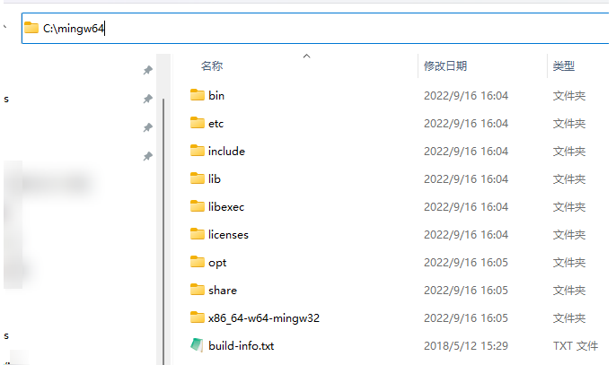

安装验证
在命令行终端执行：
g++ --version
验证g++是否配置成功：
g++ (x86_64-posix-seh-rev0, Built by MinGW-W64 project) 8.1.0
Copyright (C) 2018 Free Software Foundation, Inc.
This is free software; see the source for copying conditions. There is NO
warranty; not even for MERCHANTABILITY or FITNESS FOR A PARTICULAR PURPOSE.

cmake安装

下载&安装
下载地址：https://cmake.org/download/ 下载64位版本。
•如果下载的是cmake-3.28.0-rc4-windows-x86_64.msi，双击安装。
•如果下载的是 cmake-3.28.0-rc4-windows-x86_64.zip，解压到任意目录（例如C:\Program Files\cmake）即可。然后将CMake安装目录下的bin目录加入PATH环境变量。

验证
在命令行终端执行：
cmake --version
验证cmake是否配置成功：
cmake version 3.28.0-rc4
CMake suite maintained and supported by Kitware (kitware.com/cmake)

git安装

下载
官网： https://git-scm.com/download

安装
安装过程有两步需要注意，其它步骤按默认安装即可。
修改系统的环境变量
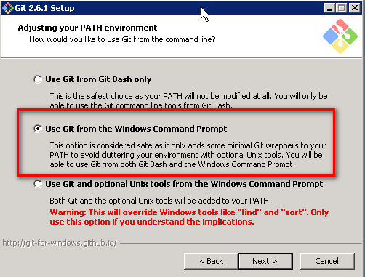
配置行尾的结束符
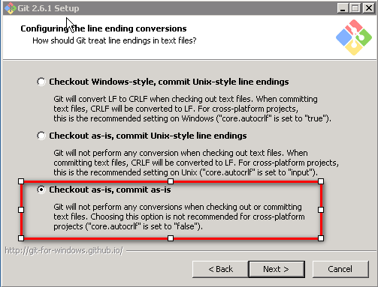

git配置检查与用户设置
在WINDOWS资源管理器任何一个目录下点击鼠标右键，选择Git Bash Here打开git命令行工具(后面的命令都是在Git Bash环境下执行)：
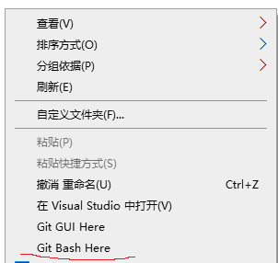
检查用户名和邮箱是否配置
$ git config --global --list
如未配置，则执行以下命令进行配置：
$ git config –global user.name "这里换上你的用户名"
$ git config --global user.email "这里换上你的邮箱"

安装TortoiseGit[可选]
官网：https://tortoisegit.org/
按默认安装即可

Visual Studio Code安装

下载与安装
官网：https://code.visualstudio.com/download
默认步骤安装即可。

推荐插件列表
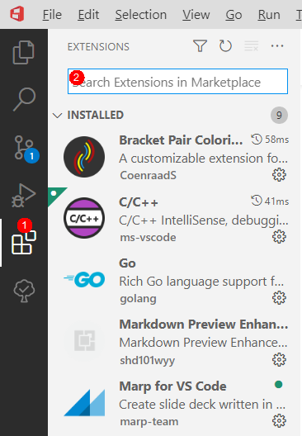
点开Extensions，在搜索栏搜索对应插件名称，点击Install即可。
- Bracket Pair Colorizer
- Todo Tree
- Visual Studio IntelliCode
- C/C++ for Visual Studio Code

推荐配置

Auto Save
先打开首选项设置（ctrl + ,），搜索“Auto Save”。
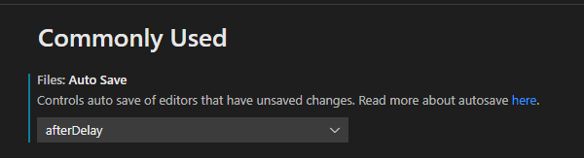

Auto format
先打开首选项设置（ctrl + ,），搜索“format”，可勾选“Editor: Format On Paste”，“Editor: Format On Save”，以在粘贴和保存文件时自动格式化。
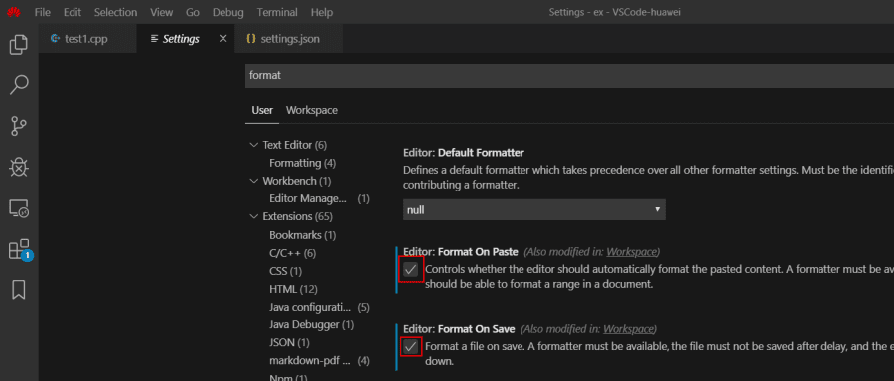

Clang_format_style
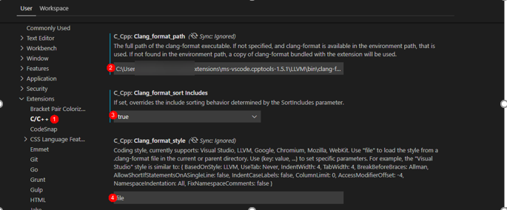
注：Clang_format_path中，填入C/C++ for Visual Studio Code中，clang-format工具的安装路径，一般在C盘个人目录下：
C:\Users\{你的用户名} \.vscode\extensions\ms-vscode.cpptools-{版本号}\LLVM\bin\ clang-format.exe

编程环境搭建-linux
以ubuntu为例(建议使用ubuntu 20.04之后的版本)

g++安装
          - 通过apt安装g++
# 打开终端（Ctrl + Alt + T）
# 运行软件包列表更新命令
sudo apt update
# 运行g++安装命令
sudo apt install g++
# 安装完成后，运行版本查询命令检查g++版本，确保g++版本号>8.0
g++ --version
# C++17支持验证，如下代码保存为test.cpp，运行g++ -std=c++17 -o test test.cpp，如能编译通过，表明g++支持C++17
#include <string_view>
#include <iostream>

int main(void)
{
auto func = [](std::string_view str)
{
std::cout << str << std::endl;
};

func("hello");

return 0;
}

cmake安装
          - 通过apt安装cmake
# 打开终端（Ctrl + Alt + T）
# 运行软件包列表更新命令
sudo apt update
# 运行cmake安装命令
sudo apt install cmake
# 安装完成后，运行版本查询命令检查cmake版本
cmake --version

git安装
          - 通过apt安装git
# 打开终端（Ctrl + Alt + T）
# 运行软件包列表更新命令
sudo apt update
# 运行git安装命令
sudo apt install git
# 验证git安装
git –version
# 配置用户信息
git config –global user.name "这里换上你的用户名"
git config --global user.email "这里换上你的邮箱"

Visual Studio Code安装
详见https://code.visualstudio.com/docs/setup/linux

工程环境验证
          - 保存cpp-training-start.zip到本地，直接解压后进入到cpp-training目录中
          - 环境验证
# windows下执行
script\build_and_run.bat

# linux下执行
bash script/build_and_run.sh

# 出现如下信息，说明环境满足实践开发要求

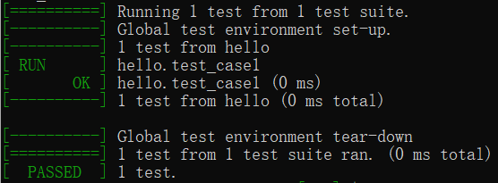

编程工具快速入门扩展学习资料
Quickstart: Building with CMake:
https://google.github.io/googletest/quickstart-cmake.html
GoogleTest FAQ:
https://google.github.io/googletest/faq.html

